专题06 质量与密度


1．（2018•河南模拟）同一密封袋装食品，分别位于不同海拔处，表现出不同的外形，如图甲和乙所示，当该食品袋位于不同海拔处时，该食品袋内气体哪个物理量没有发生变化
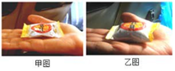
A．质量 B．体积 C．气压 D．密度
【考点】质量及其特性．
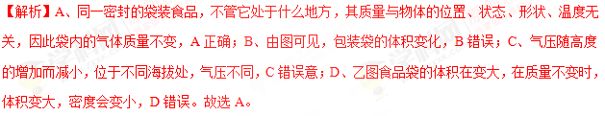
【答案】A
2．（2018•安徽模拟）如图所示，托盘天平放在水平桌面上，要想用它测量某一物体的质量，接下来的操作是
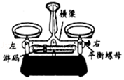
A．将平衡螺母向左移 B．将平衡螺母向右移
C．将游码移至称量标尺的最左端 D．将待称量的物体放在左盘
【考点】天平的使用．
【解析】在调节平衡之前首先移动游码，让游码回零。调节横梁平衡过程中，不能再移动游码，故应先将游码移至称量标尺的最左端。故选C。
【答案】C
3．（2018•瑞安市模拟）球雕作品是一种将石材经过钻磨、镂空、雕刻等一系列工序加工而成的艺术品，如图所示，在加工过程中石材的物理没有发生变化的是
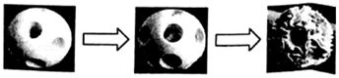
A．质量 B．体积 C．重力 D．密度
【考点】密度及其特性．
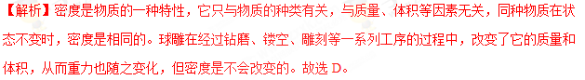
【答案】D
4．（2018•广东模拟）如图所示是甲和乙两种物质的质量与体积的关系图象，下列说法不正确的是
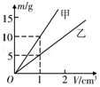
A．甲物质的密度是乙物质的2倍 B．体积为2 cm³的乙物质的质量为20 g
C．质量为15 g的甲物质的体积为1.5 cm³ D．当甲和乙两物质的质量相同时，乙物质的体积较大
【考点】密度的计算；密度公式的应用．
【解析】A、由图象可知，当V_{甲}=V_{乙}=1cm³时，m_{甲}=10g，m_{乙}=5g，则ρ_{甲}==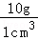=10g/cm³，ρ_{乙}==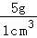=5g/cm³，所以ρ_{甲}=2ρ_{乙}，故A正确；B、体积为2cm³的乙物质的质量m_{乙}′=ρ_{乙}V_{乙}′=5g/cm³×2cm³=10g，故B错误；C、质量为15g的甲物质的体积V_{甲}′=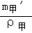=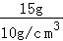=1.5cm³，故C正确；D、ρ_{甲}=2ρ_{乙}，当甲和乙两物质的质量相同时，由V=可知，V_{甲}=V_{乙}，即乙物质的体积较大，故D正确。故选B。
【答案】B
5．（2018•江岸区校级四模）小明用利用托盘天平和量筒测量盐水的密度。部分操作过程如图所示，下列说法不正确的是
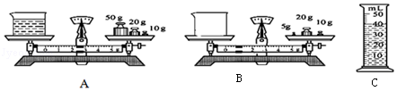
A．量筒中液体的体积是40cm³
B．盐水的密度是1.165×10³kg/m³
C．如果按照B、A、C的顺序会使测量结果偏小
D．按照A、C、B顺序操作如果盘中5g砝码因生锈质量变大则测得盐水密度偏大
【考点】液体的密度测量实验．
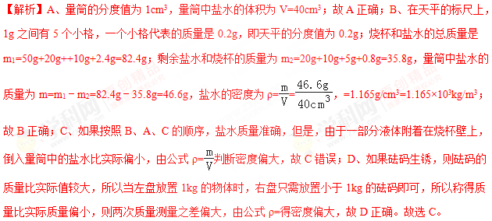
【答案】C
6．（2018•淄川区一模）三个体积、质量均相同的空心铜球、空心铁球和空心铝球，已知ρ_{铜}＞ρ_{铁}＞ρ_{铝}，则空心部分体积最小的是
A．铜球 B．铁球 C．铝球 D．不能确定
【考点】空心、混合物质的密度计算．
【解析】由题知，铜球、铁球、铝球的质量都相同，并且ρ_{铜}＞ρ_{铁}＞ρ_{铝}，由V=可知，铜的体积最小，铝的体积最大，因为三个空心球的体积相同，所以铜球的空心部分体积最大，铝球的空心部分体积最小。故选C。
【答案】C
7．（2018•卧龙区二模）水是一种重要的资源，具有一些奇特的性质。如图所示，装满水的玻璃瓶中的水结冰后会使玻璃瓶破裂，原因是由水变成冰的过程中质量________，密度________（选填“变大”、“变小”或“不变”），体积变大；此过程中这瓶水的惯性________。
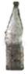
【考点】质量及其特性．
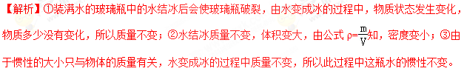
【答案】不变；变小；不变。
8．（2018•平房区一模）“全碳气凝胶”的密度仅为0.16kg/m³，用它做成体积为100m³的实心“人造山峰”，质量只有________kg，若将它切去一部分，剩下部分的密度将________（选填“变大”、“变小”或“不变”）。
【考点】密度公式的应用．
【解析】（1）由ρ=得，实心“人造山峰”气凝胶的质量：m=ρV=0.16kg/m³×100m³=16kg；
（2）因密度是物质本身的一种特性，与物体的体积和质量无关，所以，把它切去一半，则剩下部分的密度将不变。
【答案】16；不变。
9．（2018•临沂模拟）有一个质量是540g、体积为360cm³的空心铝球，其空心部分的体积是________cm³．如在空心部分注满水后，总质量为________g．（ρ_{铝}=2.7g/cm³）
【考点】空心、混合物质的密度计算．
【解析】质量为540g铝的体积 V_{铝}=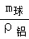=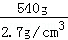=200cm³＜360cm³，所以铝球是空心的；空心部分的体积V_{空}=V_{球}﹣V_{铝}=360cm³﹣200cm³=160cm³；
空心部分装满水，水的质量m_{水}=ρ_{水}v_{空}=1g/cm³×160cm³=160g；
则球的总质量m_{总}=m_{水}+m_{球}=160g+540g=700g。
【答案】160；700。
10．（2018•北京模拟）小丹买了一个翡翠手镯，但是不知道翡翠手镯是否是真的。请你运用所学的物理知识鉴定翡翠手镯的真假？（通过上网查询：知道真正的翡翠的密度是3.33g/cm³）
给定器材：透明塑料碗、适量的水、细绳、电子称。
请你选定器材（可添加器材）设计实验，证明翡翠的真假
（1）选择器材
（2）实验原理
（3）实验步骤和结论。
【考点】设计实验测密度．
【解析】方案一：
选择器材：透明塑料碗、适量的水、细绳、电子秤，翡翠手镯
实验原理：ρ=、浸没V_{排}=V_{物}、F_{浮}=ρ_{液}V_{排}g、平衡力、相互作用力、G=mg
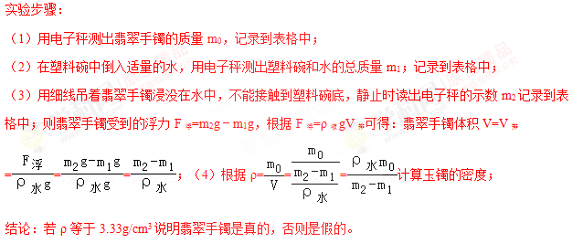
方案二：
选择器材：透明塑料碗、适量的水、细绳、电子秤，翡翠手镯，量筒；
实验原理：ρ=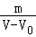；
（1）用电子秤称手镯的质量为m；在量筒中装入V₀体积的水，细绳系好手镯浸没在量筒的水中，读出体积为V；翡翠手镯体积V=V_{排}=V﹣V₀；
（2）根据ρ== 计算玉镯的密度；
结论：如果手镯的密度等于3.33 g/cm³就是翡翠。
【答案】见解析
11．（2018•马鞍山一模）小明同学为了测量陈醋的密度，进行以下实验：
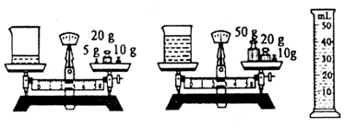
（1）把天平放在水平桌面上，他接下来的做法是________，使天平横梁平衡。
（2）接下来进行以下三项操作：
A．用天平测量烧杯和剩余陈醋的总质量m₁；
B．将烧杯中的一部分陈醋倒入量筒，测出这部分陈醋的体积V；
C．将待测陈醋倒入烧杯中，用天平测出烧杯和陈醋的总质量m₂。
以上操作的正确顺序是________（填字母序号）。
（3）由图可得，陈醋的密度是________kg/m³。
【考点】液体的密度测量实验．
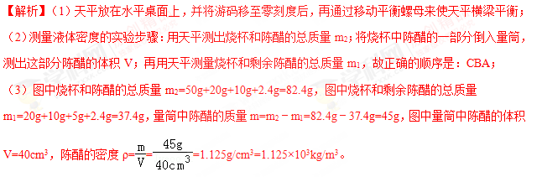
【答案】（1）先游码归零，再调节左右平衡螺母；（2）CBA；（3）1.125×10³。
12．（2018•龙岩一模）张洋有一枚长方体贺兰石印章，如图所示，他用天平测出其质量为81.2g，又用刻度尺测出了它的长、宽、高分别为2cm、2cm、7cm。求：
（1）这枚印章的体积；
（2）这枚印章的密度。
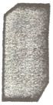
【考点】密度的计算；密度公式的应用．
【解析】（1）这枚印章的体积V=2cm×2cm×7cm=28cm³，
（2）这枚印章的密度ρ==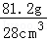=2.9g/cm³。
【答案】（1）这枚印章的体积为28cm³；（2）这枚印章的密度为2.9g/cm³。

1．（2018•柳州）如图所示，质量为70Kg的运动员进行跳伞练习，在下落阶段，他的质量

A．等于0kg B．略小于70kg C．等于70kg D．略小于70kg
【考点】质量及其特性．
【答案】C
2．（2018•福建）很多同学知道自己的身高和体重，却不知道自己的体积。某同学身高170cm，体重60kg，他的体积约为
A．0.006m³ B．0.06m³ C．0.6m³ D．6m³
【考点】密度公式的应用．
【解析】某同学的质量m=60kg，人的密度ρ≈ρ_{水}=1.0×10³kg/m³，根据ρ=可得他的体积：V==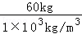=0.06m³。故选B。
【答案】B
3．（2016•菏泽）李师傅开着一辆洒水车在水平路面上匀速前进，随着水不断的被洒出，下列物理量不变的是
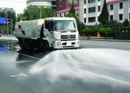
A．车厢内水的质量 B．车对路面的压强 C．车厢内水的密度 D．路面给车的摩擦阻力
【考点】密度及其特性．
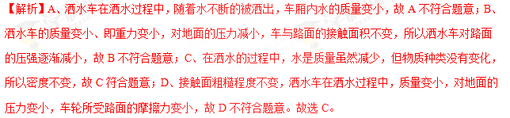
【答案】C
4．（2017•湘潭）目前世界上最轻的一类物质“碳海绵”比同体积的普通海绵轻得多，“轻”说明“碳海绵”
A．密度小 B．体积小 C．硬度小 D．弹性小
【考点】与密度有关的物理现象．
【解析】 “碳海绵”比同体积的普通海绵轻得多。由m=ρV可知，说明“碳海绵”这种材料的密度较小。故选A。
【答案】A
5．（2017•广州）如图是标准大气压下，质量为1g的某液体的体积﹣温度图，以下说法正确的是
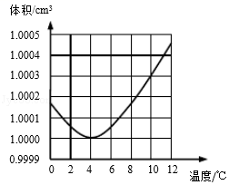
A．4℃时，液体密度最小 B．温度升高，液体密度不变
C．1℃时液体的体积比5℃时的大 D．由1℃升高到8℃，液体体积一直变大
【考点】密度与温度．
【解析】A、由图知液体在4℃时，密度不是最小的，故A错误；B、由图知温度升高，其体积增大，其密度减小，故B错误；C，由图知1℃时液体的体积比5℃时的大，故C正确；D、由图知由1℃升高到8℃，液体体积先变小后变大，故D错误。故选C。
【答案】C
6．（2017•巴彦淖尔）质量为m₁的液体甲与质量为m₂的液体乙相混合，已知甲、乙两种液体的密度分别为ρ₁、ρ₂，混合后液体的密度为（两种液体混合前后总体积不变）
A．（ρ₁+ρ₂） B．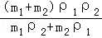 C．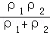 D．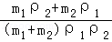
【考点】空心、混合物质的密度计算．
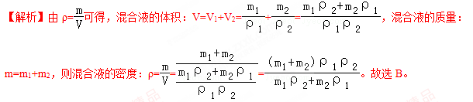
【答案】B
7．（2018•梧州）小明把装有450mL纯净水的容器放进冰箱，当容器里的水全部变成冰以后，冰的质量是________g，此过程体积变化了________cm³．（ρ_{水}=1×10³kg/m³，ρ_{冰}=0.9×10³kg/m³）
【考点】质量及其特性；密度公式的应用．
【解析】（1）因为ρ=，所以水的质量为m=ρ_{水}V_{水}=1.0g/cm³×450cm³=450g；因为质量是物体的一种属性，其大小与物体所处的状态无关，所以，水结冰后，质量不变，即冰的质量为450g；
（2）由ρ=可得水结冰后，冰的体积：V_{冰}=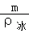=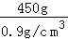=500cm³；
水结冰后体积改变了：△V=500cm³﹣450cm³=50cm³。
【答案】450；50。
8．（2018•苏州）将一个小物块完全放入容积为200mL的杯内，向杯中加入128g水或96g酒精都恰能将杯装满。小物块的体积为________cm²，密度为________kg/m³（ρ_{酒精}=0.8g/cm³）
【考点】密度的计算．
【解析】（1）由ρ=可得，128g水的体积：V_{水}=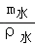=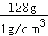=128cm³，96g酒精的体积：V_{酒精}=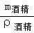=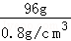=120cm³，已知小物块完全放入容积为200mL的杯内，向杯中加入128g水或96g酒精都恰能将杯装满。根据题意可知，小物块排开水的体积：V_{排水}=V_{容}﹣V_{水}=200cm³﹣128cm³=72cm³，
则排开水的质量：m_{排水}=ρ_{水}V_{排水}=1g/cm³×72cm³=72g，排开酒精的体积：V_{排酒精}=V_{容}﹣V_{酒精}=200cm³﹣120cm³=80cm³，则排开酒精的质量：m_{排酒精}=ρ_{酒精}V_{排酒精}=0.8g/cm³×80cm³=64g，所以，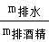==，若物块放入水中或酒精中都是漂浮，由漂浮条件和阿基米德原理可得F_{浮}=G_{排}=G_{物}，则m_{排水}应等于m_{排酒精}，与前面的计算不符，故排除这种可能；假设物块放入水中或酒精中都是沉底，则V_{排水}应等于V_{排酒精}=V_{物}，与前面的计算不符，故排除这种可能；因ρ_{水}＞ρ_{酒精}，所以该物块放在水中是漂浮的，在酒精中是沉底的，则小物块的体积等于物块排开酒精的体积V=V_{排酒精}=80cm³=80×10^{﹣6}m³，（2）因该物块放在水中是漂浮的，则F_{浮}=G=G_{排水}=72×10^{﹣3}kg×10N/kg=0.72N，
由G=mg=ρVg可得，物块的密度：ρ_{物}==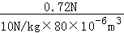=0.9×10³kg/m³。
【答案】80；0.9×10³。
9．（2017•攀枝花）我国北方的冬天，若水管保护不好，往往会发生水结冰而冻裂水管的现象，原因是冰的密度比水的密度________，水结冰后体积会增大；房间的暖气一般都安装在窗户下面，是依据气体的密度随温度的升高而变________。（两空均选填“大”或“小”）
【考点】与密度有关的物理现象．
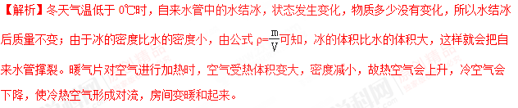
【答案】小；小。
10．（2018•巴彦淖尔）小丽同学想知道家里一只陶瓷茶壶的密度，她用壶盖进行实验。
（1）将壶盖放在调好的天平的左盘，往右盘放入砝码并移动游码，天平平衡时，砝码的质量和游码的位置如图甲所示，则壶盖的质量为________g。
（2）如图乙所示，将壶盖浸没到装满水的烧杯里，然后把溢出的水倒入量筒中，测出水的体积为20cm³，则壶盖的密度是________g/cm³。
（3）用该方法测出壶盖的密度比真实值________（填“偏大”或“偏小”）。
（4）小丽接着用现有的器材对水进行探究，描绘出质量与体积关系的图线如丙图中A所示。她分析后发现，由于误将烧杯和水的总质量当作了水的质量，导致图线A未经过坐标原点。由此推断：水的质量与体积关系的图线应是________（选填丙图中“B”、“C”或“D”）。
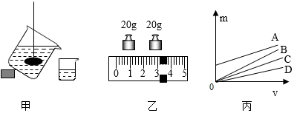
【考点】固体的密度测量实验．
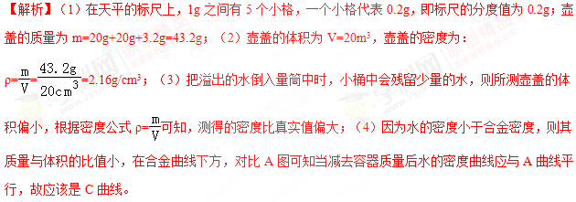
【答案】（1）43.2；（2）2.16；（3）偏大；（4）C。
11．（2018•宁夏）“营养早餐工程“惠及千家万户家住南部山区的小刚也是受益者之一，每周都能喝到政府发给的牛奶。在学习了密度知识以后，小刚利用托盘天平、烧杯和水测量牛奶的密度，他进行了如下操作：
（1）小刚观察到牛奶包装盒上标有250ml字样；
（2）将盒装牛奶放在已经调节好的天平左盘，在右盘中加减砝码后，发现天平仍然不平衡，小刚接下来应该进行的操作是________。
（3）天平平衡后，观察右盘中砝码质量和游码在标尺上的位置如图1所示。然后小刚将盒中的牛奶倒入烧杯中，用天平测得牛奶包装盒的质量为7g。则牛奶的密度为________。
（4）小刚用这种方法测出的牛奶密度和真实值相比________（选填“偏大”或“偏小“）
（5）小刚在学习完浮力知识后，认识了一种测量液体密度的仪器一密度计（如图2所示），将其放入液体中，当它竖立静止时，与液面相交的读数即为液体密度。小刚受到启发，用细沙、水、刻度尺，记号笔、烧杯和平底玻璃管（数量不限），设计实验并完成了测量，请你帮助小刚利用上述器材完成測量牛奶密度的实验。
①写出具体的操作步骤（可以结合简图用文字说明，测量物理量用字母表示）。
②根据上述步骤中所测物理量，写出牛奶密度的表达式推导过程（有必要的文字说明）
③牛奶密度的表达式ρ_{牛奶}（用已知量测量量表示，比如水的密度用ρ_{水}表示）
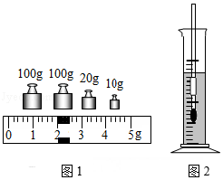
【考点】液体的密度测量实验．
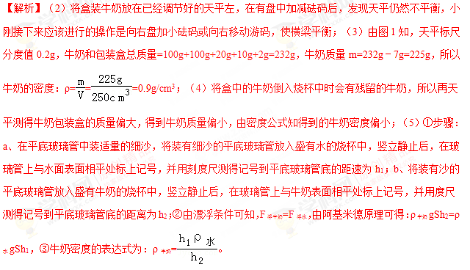
【答案】（2）向右盘加小砝码或向右移动游码，使横梁平衡；（3）0.9g/cm³；（4）偏小；（5）①步骤：a、在平底玻璃管中装适量的细沙，将装有细沙的平底玻璃管放入盛有水的烧杯中，竖立静止后，在玻璃管上与水面表面相平处标上记号，并用刻度尺测得记号到平底玻璃管底的距速为h₁；b、将装有沙的平底玻璃管放入盛有牛奶的烧杯中，竖立静止后，在玻璃管上与牛奶表面相平处标上记号，并用度尺测得记号到平底玻璃管底的距离为h₂；②由漂浮条件可知，F_{浮牛奶}=F_{浮水}，由阿基米德原理可得：ρ_{牛奶}gSh₂=ρ_{水}gSh₁，③ρ_{牛奶}=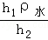。
12．（2018•自贡）有甲、乙两个溢水杯，甲溢水杯盛满酒精，乙溢水杯盛满某种液体。将一不吸水的小球轻轻放入甲溢水杯中，小球下沉到杯底，溢出酒精的质量是40g；将小球从甲溢水杯中取出擦干，轻轻放入乙溢水杯中，小球漂浮且有的体积露出液面，溢出液体的质量是50g，已知ρ_{酒精}=0.8×10³kg/m³，试问：
（1）小球的体积是多少？
（2）液体的密度是多少？
【考点】密度公式的应用．
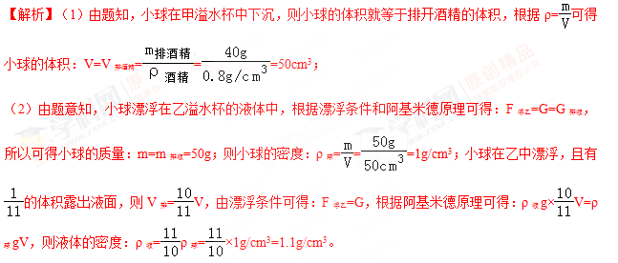
【答案】（1）小球的体积是50cm³；（2）液体的密度是1.1g/cm³。

